CLEI | TIEMPO | GUIA DE APRENDIZAJE Nº | NOMBRE DE LA GUÍA | PERÍODO
2 | 10 semanas | 2 | Operaciones básicas  Instrumentos de medición.  Triángulos y cuadriláteros. | 2

DESARROLLO TEMÁTICO

Nombre de la guía | Subtemas
Operaciones básicas | -Sistema de numeración.  -Operaciones básicas: suma, resta, multiplicación y división.  -La divisibilidad, el mínimo común múltiplo, el Máximo Común Divisor, la primalidad, entre otras.
Instrumentos de medición.  Triángulos y cuadriláteros. | -¿Cómo se utilizan los instrumentos de medición?  - Definición de triangulo y cuadrilátero.

SISTEMAS DE NUMERACION

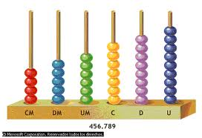

A continuación se dará un recorrido de las diferentes clases de sistemas de numeración que distintas culturas han usado a lo largo de la Historia

El Concepto de Base

Cuando los hombres empezaron a contar usaron los dedos, guigarros, marcas en bastones, nudos en una cuerda y algunas otras formas para ir pasando de un número al siguiente. A medida que la cantidad crece se hace necesario un sistema de representación más práctico.
En diferentes partes del mundo y en distintas épocas se llegó a la misma solución, cuando se alcanza un determinado número se hace una marca distinta que los representa a todos ellos. Este número es la base. Se sigue añadiendo unidades hasta que se vuelve a alcanzar por segunda vez el número anterior y se añade otra marca de la segunda clase. Cuando se alcanza un número determinado (que puede ser diferente del anterior constituyendo la base auxiliar) de estas unidades de segundo orden, las decenas en caso de base 10, se añade una de tercer orden y así sucesivamente.
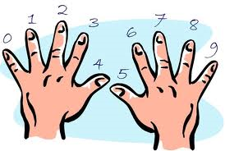
La base que más se ha utilizado a lo largo de la Historia es 10 según todas las apariencias por ser ese el número de dedos con los que contamos. Hay alguna excepción notable como son la numeración babilónica que usaba 10 y 60 como bases y la numeración maya que usaba 20 y 5 aunque con alguna irregularidad.
Desde hace 5000 años la gran mayoría de las civilizaciones han contado en unidades, decenas, centenas, millares etc. es decir de la misma forma que seguimos haciéndolo hoy. Sin embargo la forma de escribir los números ha sido muy diversa y muchos pueblos han visto impedido su avance científico por no disponer de un sistema eficaz que permitiese el cálculo.
Casi todos los sistemas utilizados representan con exactitud los números enteros, aunque en algunos pueden confundirse unos números con otros, pero muchos de ellos no son capaces de representar grandes cantidades, y otros requieren tal cantidad de símbolos que los hace poco prácticos.
Pero sobre todo no permiten en general efectuar operaciones tan sencillas como la multiplicación, requiriendo procedimientos muy complicados que sólo estaban al alcance de unos pocos iniciados. De hecho cuando se empezó a utilizar en Europa el sistema de numeración actual, los abaquistas, los profesionales del cálculo se opusieron con las más peregrinas razones, entre ellas la de que siendo el cálculo algo complicado en sí mismo, tendría que ser un método diabólico aquel que permitiese efectuar las operaciones de forma tan sencilla.
El sistema actual fue inventado por los indios y transmitido a Europa por los árabes;. Del origen indio del sistema hay pruebas documentales más que suficientes, entre ellas la opinión de Leonardo de Pisa (Fibonacci) que fue uno de los introductores del nuevo sistema en la Europa de 1200. El gran mérito fue la introducción del concepto y símbolo del cero, lo que permite un sistema en el que sólo diez símbolos puedan representar cualquier número por grande que sea y simplificar la forma de efectuar las operaciones.

Sistemas de Numeración Aditivos

Para ver cómo es la forma de representación aditiva consideremos el sistema jeroglífico egipcio. Por cada unidad se escribe un trazo vertical, por cada decena un símbolo en forma de arco y por cada centena, millar, decena y centena de millar y millón un jeroglífico específico. Así para escribir 754 usaban 7 geroglíficos de centenas 5 de decenas y 4 trazos. De alguna forma todas las unidades están físicamente presentes.
Los sistemas aditivos son aquellos que acumulan los símbolos de todas las unidades, decenas... como sean necesarios hasta completar el número. Una de sus características es por tanto que se pueden poner los símbolos en cualquier orden, aunque en general se ha preferido una determinada disposición.
Han sido de este tipo las numeraciones egipcia, sumeria (de base 60), hitita, cretense, azteca (de base 20), romana y las alfabéticas de los griegos, armenios, judíos y árabes.

El Sistema de Numeración Egipcio

Desde el tercer milenio A.C. los egipcios usaron un sistema de escribir los números en base diez utilizando los geroglíficos de la figura para representar los distintos órdenes de unidades.
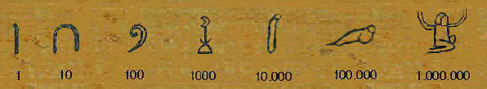

Se usaban tantos de cada uno cómo fuera necesario y se podían escribir indistintamente de izquierda a derecha, al revés o de arriba abajo, cambiando la orientación de las figuras según el caso.
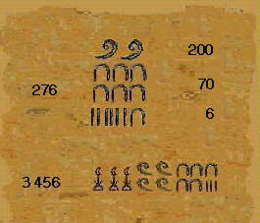
En estos sistemas de escritura los grupos de signos adquirieron una forma propia, y asi se introdujeron símbolos particulares para 20, 30....90....200, 300.....900, 2000, 3000...... Con lo que disminuye el número de signos necesarios para escribir una cifra.

El Sistema de Numeración Griego.
El primer sistema de numeración griego se desarrolló hacia el 600 A.C. Era un sistema de base decimal que usaba los símbolos de la figura siguiente para representar esas cantidades. Se utilizaban tantas de ellas como fuera necesario según el principio de las numeraciones aditivas.
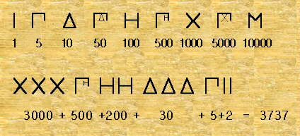
Para representar la unidad y los números hasta el 4 se usaban trazos verticales. Para el 5, 10 y 100 las letras correspondientes a la inicial de la palabra cinco (pente), diez (deka) y mil (khiloi). Por este motivo se llama a este sistema acrofónico.
Los símbolos de 50, 500 y 5000 se obtienen añadiendo el signo de 10, 100 y 1000 al de 5, usando un principio multiplicativo. Progresivamente este sistema ático fue reemplazado por el jónico, que empleaba las 24 letras del alfabeto griego junto con algunos otros símbolos según la tabla siguiente
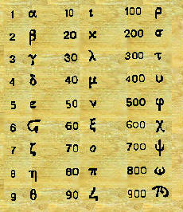
De esta forma los números parecen palabras, ya que están compuestos por letras, y a su vez las palabras tienen un valor numérico, basta sumar las cifras que corresponden a las letras que las componen. Esta circunstancia hizo aparecer una nueva suerte de disciplina mágica que estudiaba la relación entre los números y las palabras. En algunas sociedades como la judía y la árabe, que utilizaban un sistema similar, el estudio de esta relación ha tenido una gran importancia y ha constituido una disciplina aparte: la kábala, que persigue fines místicos y adivinatorios.
El Sistema de Numeración Chino

La forma clásica de escritura de los números en China se empezó a usar desde el 1500 A.C. aproximadamente. Es un sistema decimal estricto que usa las unidades y los distintas potencias de 10. Utiliza los ideogramas de la figura.
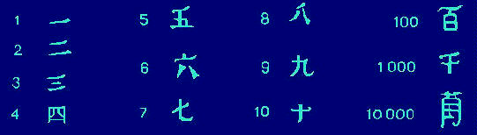
y usa la combinación de los números hasta el diez con la decena, centena, millar y decena de millar para según el principio multiplicativo representar 50, 700 ó 3000. El orden de escritura se hace fundamental, ya que 5 10 7 igual podría representar 57 que 75.
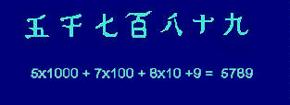
Sistemas de Numeración Posicionales
Mucho más efectivos que los sistemas anteriores son los posicionales. En ellos la posición de una cifra nos dice si son decenas, centenas... o en general la potencia de la base correspondiente.
Sólo tres culturas además de la india lograron desarrollar un sistema de este tipo. Babilonios, chinos y mayas en distintas épocas llegaron al mismo principio. La ausencia del cero impidió a los chinos un desarrollo completo hasta la introducción del mismo.

El Sistema de Numeración Babilónico

Entre la muchas civilizaciones que florecieron en la antigua Mesopotamia se desarrollaron distintos sistemas de numeración. En el ssss A.C. se inventó un sistema de base 10, aditivo hasta el 60 y posicional para números superiores.
Para la unidad se usaba la marca vertical que se hacía con el punzón en forma de cuña. Se ponían tantos como fuera preciso hasta llegar a 10, que tenía su propio signo.

El Sistema de Numeración Maya
Los mayas idearon un sistema de base 20 con el 5 cómo base auxiliar. La unidad se representaba por un punto. Dos, tres, y cuatro puntos servían para 2, 3 y 4. El 5 era una raya horizontal, a la que seañadían los puntos necesarios para representar 6, 7, 8 y 9. Para el 10 se usaban dos rayas, y de la misma forma se continúa hasta el 20, con cuatro rayas.
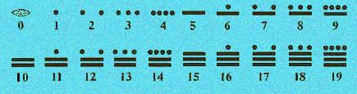
OPERACIONES BASICAS
ADICIÓN
234 + 60 = 294
Sumandos Total o suma
Es decir, los valores que se adicionan entre sí, reciben el nombre de sumandos y el resultado se llama Total o suma.
La adición es una operación que hace corresponder a cada par de números a, b que pertenecen a los Números naturales otro número natural llamado suma y denotado por a + b.
Es importante aclarar que cuando hablamos de adición se hace referencia a la operación y cuando hablamos de suma nos referimos al resultado de la adición.
SUSTRACCIÓN
234 - 60 = 174 Diferencia o resta
Minuendo Sustraendo
Es importante aclarar que cuando hablamos de sustracción se hace referencia a la operación y cuando hablamos de resta nos referimos al resultado de la sustracción.
Revisa las actividades para dinamizar competencias.
MULTIPLICACIÓN
23 x 10 = 230 PRODUCTO
FACTORES
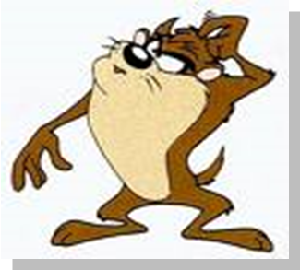
En la multiplicación los valores que se multiplican entre sí se conocen como factores y el resultado de la multiplicación se llama producto.

DIVISIÓN
La división es la operación que tenemos que hacer para repartir en partes iguales una cantidad de elementos entre otra cantidad.
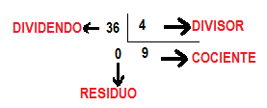
En una división, si el residuo es cero la división se llama división EXACTA y si el residuo es diferente de cero se llama división INEXACTA.

Criterios de divisibilidad
Los siguientes criterios nos permiten averiguar si un número es divisible por otro de una forma sencilla, sin necesidad de realizar una división:
Número | Criterio | Ejemplo
2 | El número termina en cero o cifra par. | 378: porque "8" es par.
3 | La suma de sus cifras es un múltiplo de 3. | 480: porque 4+ 8+ 0 = 12 es múltiplo de 3.
4 | El número formado por las dos últimas cifras es un múltiplo de 4. | 7324: porque 24 es múltiplo de 4.
5 | La última cifra es 0 ó 5. | 485: porque acaba en 5.
6 | El número es divisible por 2 y por 3. | 24: Ver criterios anteriores.
7 | Para números de 3 cifras: Al número formado por las dos primeras cifras se le resta la última multiplicada por 2. Si el resultado es múltiplo de 7, el número original también lo es. | 469: porque 46-(9*2)= 28 que es múltiplo de 7.
7 | Para números de más de 3 cifras: Dividir en grupos de 3 cifras y aplicar el criterio de arriba a cada grupo. Sumar y restar alternativamente el resultado obtenido en cada grupo y comprobar si el resultado final es un múltiplo de 7. | 52176376: porque (37-12) - (17-12) + (5-4)= 25-5+1= 21 es múltiplo de 7.
8 | El número formado por las tres últimas cifras es un múltiplo de 8. | 27280: porque 280 es múltiplo de 8.
9 | La suma de sus cifras es múltiplo de 9. | 3744: porque 3+7+4+4= 18 es múltiplo de 9.
10 | La última cifra es 0. | 470: La última cifra es 0.
11 | Sumando las cifras (del número) en posición impar por un lado y las de posición par por otro. Luego se resta el resultado de ambas sumas obtenidas. si el resultado es cero (0) o un múltiplo de 11, el número es divisible por éste.  Si el número tiene dos cifras será múltiplo de 11 si esas dos cifras son iguales. | 42702: 4+7+2=13 · 2+0=2 · 13-2=11 → 42702 es múltiplo de 11  66: porque las dos cifras son iguales. Entonces 66 es Múltiplo de 11
12 | El número es divisible por 3 y 4. | 528: Ver criterios anteriores.
13 | Para números de 3 cifras: Al número formado por las dos primeras cifras se le suma la última multiplicada por 4. Si el resultado es múltiplo de 13, el número original también lo es. | 364: porque 36+4·4= 52 es múltiplo de 13.
13 | Para números de más de 3 cifras: Dividir en grupos de 3 cifras, sumar y restar alternativamente los grupos de derecha a izquierda y aplicar el criterio de arriba al resultado obtenido. Si es múltiplo de 13, el número original también lo es. | 432549: porque 549-432 = 117 y luego 11 + 4·7 = 39 es múltiplo de 13.

Máximo común divisor
En matemáticas el máximo común divisor (abreviado mcd. o m.c.d.) de dos o más números enteros es el mayor número que los divide sin dejar resto. Por ejemplo, el m.c.d. de 42 y 56 es 14. En efecto,
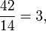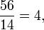
Y y son primos entre sí (no existe ningún número natural aparte de 1 que divida a la vez al 3 y al 4).

Mínimo común denominador
Recibe el nombre de mínimo común denominador de dos ó más fracciones aquel número resultado de calcular el mínimo común múltiplo de los denominadores de esas mismas fracciones, generalmente con el objetivo de obtener otras dos (o más) fracciones de igual denominador y respectivamente equivalentes a las fracciones iniciales.
Por ejemplo, el mínimo común denominador de 1/3 y 4/8 es 24 porque m.c.m. 3,8=24.
La realización del mínimo común denominador de 2 ó más fracciones se emplea para averiguar el denominador que han de tener las dos fracciones, mientras que para averiguar el numerador de cada una puede emplearse la siguiente fórmula:

Cálculo del m.c.m.
Partiendo de dos o más números y por descomposición en factores primos, expresados como producto de factores primos, su mínimo común múltiplo será el resultado de multiplicar los factores comunes y no comunes elevados a la mayor potencia, por ejemplo el m.c.m. de 72 y 50 será:
  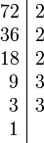
  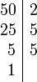
Tomando los factores comunes y no comunes con su mayor exponente, tenemos que:
Conociendo el máximo común divisor de dos números, se puede calcular el mínimo común múltiplo de ellos, que será el producto de ambos dividido entre su máximo común divisor.
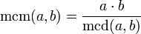
Además podemos utilizar otro método en caso que hubiéramos calculado el máximo común divisor, en el cual se toman los factores comunes y no comunes con el mayor exponente y se multiplican: 2x2 x3 x5 = 60. El m.c.m. de 4, 5 y 6 es 60.

Números pares e impares
En matemática la paridad de un objeto se refiere a si éste es par o impar. En particular, cualquier número entero es par o impar.
Un número par es un número entero múltiplo de 2, es decir, un número entero m es número par si y solo si existe otro número entero n tal que:
Por lo tanto, si multiplicamos cualquier número entero por un número par obtendremos un nuevo número par. Los siguientes son números pares: 0, 2, 4, 6,..., y también: -2, -4, -6... .
Los números impares son aquellos números enteros que no son pares y por tanto no son múltiplos de 2. Los siguientes son números impares: 1, 3, 5, 7, 9..., y también: -1, -3, -5,.... Sumando o restando 2 a un número impar se obtiene otro número impar. Sumando o restando una unidad a un número impar se obtiene otro número par.
Se dice que un número entero, m, es impar si y solo si existe otro número entero, n, tal que:

Número primo

Un número primo es un número natural que tiene exactamente dos divisores distintos: él mismo y el 1.
Se contraponen así a los números compuestos, que son aquellos que tienen algún divisor natural aparte de él mismo y del 1. El número 1, por convenio, no se considera ni primo ni compuesto.
Los números primos menores que cien son los siguientes: 2, 3, 5, 7, 11, 13, 17, 19, 23, 29, 31, 37, 41, 43, 47, 53, 59, 61, 67, 71, 73, 79, 83, 89 y 97.^{[1]}
La propiedad de ser primo se denomina primalidad
EL NÚMERO MIXTO
El número mixto o fracción mixta está compuesto de una parte entera y otra fraccionaria.
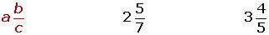

Pasar de número mixto a fracción impropia
1. Se deja el mismo denominador
2.El numerador es la suma de la multiplicación del entero por el denominador más el numerador del número mixto.
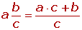
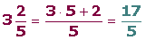

Pasar una fracción impropia a número mixto
1. Se divide el numerador por el denominador.
2. El cociente es el entero del número mixto.
3. El resto es el numerador de la fracción.
4. El denominador es el mismo de la fracción impropia.
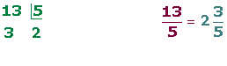

Operaciones con números mixtos
Para operar con números mixtos se transforman éstos en fracciones impropias y posteriormente se realizan las operaciones indicadas. Con las fracciones.
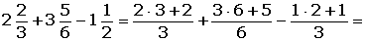
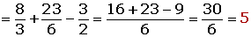

POLIGONOS
La denominación de polígono — palabra compuesta de poli, del griego: muchos; y gonos del griego: ángulos — se aplica a las figuras geométricas planas, delimitadas por el cruce de tres o más líneas rectas; lo cual conforma una superficie definida por 3 o más lados, los cuales forman entre sí la misma cantidad de ángulos.
Triángulos.
El triángulo es el polígono delimitado por tres lados; y que en consecuencia contiene tres ángulos, con sus respectivos vértices.
Clases de triángulos.
Los triángulos se clasifican:
 | 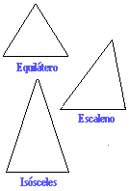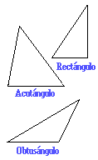 |  | - En consideración a sus lados, en:  - Triángulos equiláteros — cuando sus tres lados son iguales.  - Triángulos isósceles — cuando solamente dos de sus lados son iguales.  - Triángulos escalenos — cuando sus tres lados son desiguales.  2. En consideración a sus ángulos, en:  - Triángulos acutángulos — cuando sus tres ángulos son agudos.  - Triángulos rectángulos — cuando tienen un ángulo recto.  - Triángulos obtusángulos — cuando tienen un ángulo obtuso.

Altura de los triángulos.
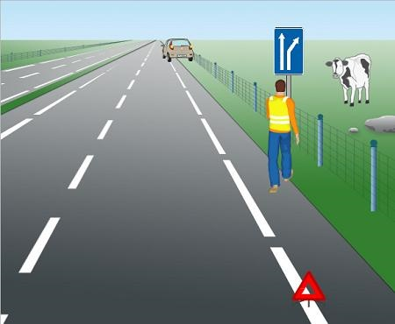

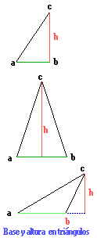 |  | - Cualquiera de los lados de un triángulo puede tomarse como su base, es decir, como el lado que queda en posición horizontal respecto del observador. En geometría se acostumbra designar el lado que se toma como base de un triángulo, como lado AB. Denominación que también afecta al ángulo que está en cada extremo de la base; y por lo tanto se designa como C el ángulo superior, que se denomina vértice del triángulo.  - La altura de un triángulo, es la distancia que existe entre el lado tomado como base, y el vértice del triángulo; representada por una línea que saliendo del vértice es perpendicular a la base.  - En geometría es usual designar la altura de una figura empleando la letra H, probablemente con referencia a la palabra francesa hauteur (se pronuncia: otér), que precisamente significa altura.

Cuadriláteros.
Son cuadriláteros todos los polígonos delimitados por cuatro lados; y que en consecuencia contienen cuatro ángulos, con sus respectivos vértices.
¿Cuántos cuadriláteros ahí en esta figura?

¿Y…que es un cuadriláteros?

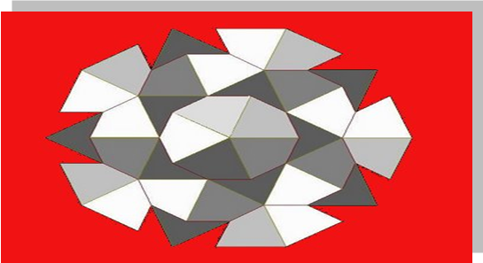
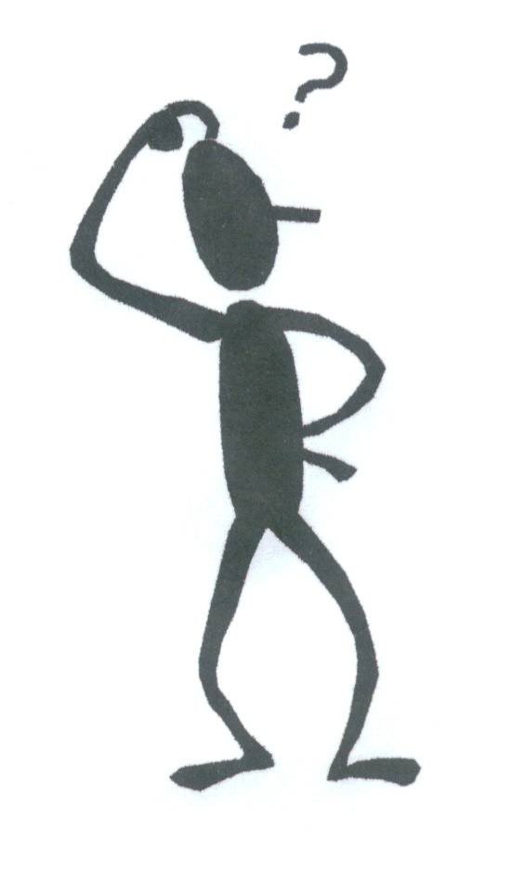

Encontré los polígonos  Polígonos… | 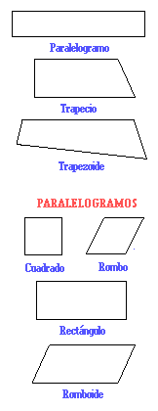 |  | Los cuadriláteros se clasifican en consideración a la posición que ocupan sus lados, en:  - Paralelogramos — cuando los dos pares de sus lados son paralelos entre sí.  - Trapecios — cuando solamente dos de sus lados son paralelos entre sí.  - Trapezoides — cuando ninguno de sus lados es paralelo a otro.  Los paralelogramos son:  - El cuadrado — cuyos cuatro lados son iguales y sus cuatro ángulos son rectos.  - El rectángulo — que tiene iguales dos lados, y los otros dos distintos pero iguales entre ellos (por lo cual es usual decir que son iguales dos a dos) y cuyos cuatro ángulos son rectos.  - El rombo — cuyos cuatro lados son iguales pero tiene dos ángulos agudos iguales y dos ángulos obtusos iguales.  - El romboide — que tiene sus lados iguales dos a dos, pero tiene dos ángulos agudos iguales y dos ángulos obtusos iguales.  Buscando los cuadriláteros  Cuadriláteros….    

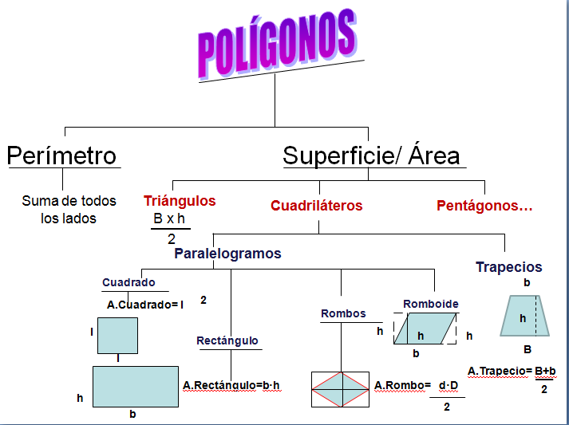

INSTRUMENTOS DE MEDICIÓN
Un compás de dibujo es un instrumento usado para trazar circunferencias o arcos de circunferencia.
Está formado por dos patas, unidas por una bisagra, cuya apertura puede regularse fácilmente. Generalmente, una pata tiene una aguja y la otra una mina, o un adaptador para lapiceros, rotuladores o estilógrafos de tinta. El extremo superior tiene un cilindro acanalado para poder sujetarlo con dos dedos y facilitar el movimiento de giro.
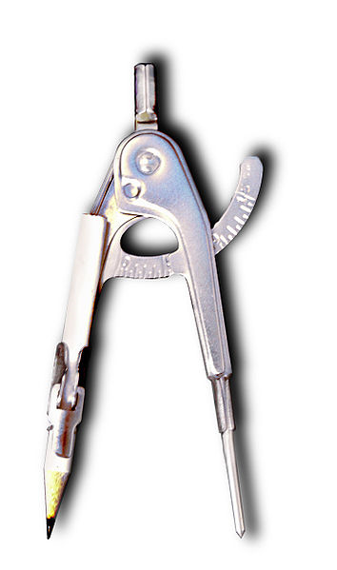
Un transportador es un instrumento de medición de ángulos en grados que viene en dos presentaciones básicas:
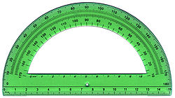
Transportador con forma de semicircular en sistema sexagesimal y amplitud de 180°.
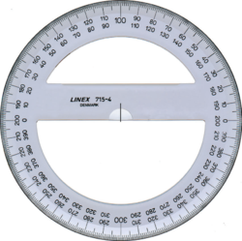
Transportador con forma circular en sistema centesimal y amplitud de 400^{g}
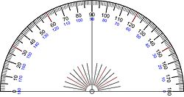
Transportador - 180° en sistema sexagesimal.
- Transportador con forma semicircular graduado en 180° (grados sexagesimales) o 200^{g} (grados centesimales). Es más común que el circular, pero tiene la limitación de que al medir ángulos cóncavos (de más de 180° y menos de 360°), se tiene que realizar una doble medición.
- Transportador con forma circular graduado en 360°, o 400^{g}.
En Francia y en Estados Unidos se usa una división de la circunferencia en 400 grados centesimales, por lo que existen en esos países transportadores en los que se observa cada cuarto de círculo o cuadrante una división de 100 grados centesimales.
Para trazar un ángulo en grados, se sitúa el centro del transportador en el vértice del ángulo y se alinea la parte derecha del radio (semirrecta de 0º) con el lado inicial. Enseguida se marca con un lápiz el punto con la medida del ángulo deseada. Finalmente se retira el transportador y se traza con la regla desde el vértice hasta el punto previamente establecido o un poco más largo según se desee el lado terminal del ángulo.
Para medir un ángulo en grados, se alinea el lado inicial del ángulo con el radio derecho del transportador (semirrecta de 0°) y se determina, en sentido contrario al de las manecillas del reloj, la medida que tiene, prolongando en caso de ser necesario los brazos del ángulo por tener mejor visibilidad
La regla graduada
Es un instrumento de medición con forma de plancha delgada y rectangular que incluye una escala graduada dividida en unidades de longitud, por ejemplo centímetros o pulgadas; es un instrumento útil para trazar segmentos rectilíneos con la ayuda de un bolígrafo o lápiz, y puede ser rígido, semirrígido o flexible, construido de madera, metal, material plástico, etc.
Su longitud total rara vez supera el metro de longitud. Suelen venir con graduaciones de diversas unidades de medida, como milímetros, centímetros, y decímetros, aunque también las hay con graduación en pulgadas o en ambas unidades
Es muy utilizada en los estudios técnicos y materias que tengan que ver con uso de medidas, como arquitectura, ingeniería, etc.
Las reglas tienen muchas aplicaciones ya que tanto sirve para medir como para ayudar en el dibujo técnico; las que hay en las oficinas suelen ser de plástico pero las de los talleres y carpinterías suelen ser metálicas, de acero flexible e inoxidable.
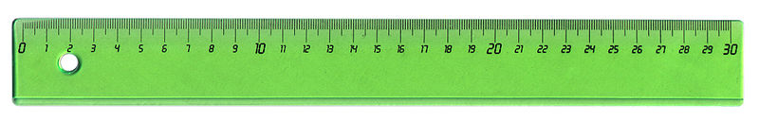

Escuadra graduada.
Una escuadra es una plantilla con forma de triángulo rectángulo isósceles que se utiliza en dibujo técnico. Pueden ser de diferentes tamaños y colores o tener biseles en los cantos que permitan ser usadas con rotring. Estrictamente no deberían llevar escala gráfica al no ser herramientas de medición, pero algunos fabricantes las producen con una escala gráfica para usarse como instrumento de medición. Posee un ángulo de 90º y dos de 45º. Suele emplearse, junto a un cartabón o una regla, para trazar líneas paralelas y perpendiculares. Puede estar hecho de diversos materiales, aunque el más común es el plástico transparente.
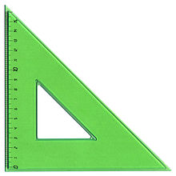

Uso de la escuadra
Dada la forma de la escuadra, tiene un uso inmediato para el trazado de rectas perpendiculares e inclinadas a 45º. Estas inclinaciones se emplean en la perspectiva caballera. Para ello, se coloca una regla inclinada a 45º que sirve de referencia para apoyar la escuadra sobre el lado adecuado según la inclinación de la recta a trazar.
Las líneas de fuga de la perspectiva caballera, se trazan perpendiculares a la regla.
Si sobre los ejes ponemos las coordenadas de un punto, haciendo las paralelas correspondientes a los ejes, situamos en punto en el espacio, según la perspectiva caballera.
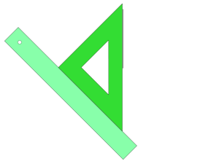 | 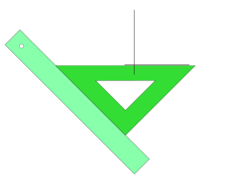
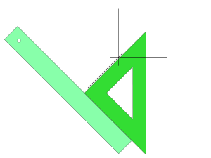 | 